Alternanza Scuola Lavoro

Utente Docente - Bolzano

Versione 1.0 – Maggio 2022

Alternanza Scuola Lavoro
I docenti delle scuole secondarie di II grado della provincia di Bolzano possono gestire le informazioni relative all’Alternanza Scuola Lavoro per gli studenti delle proprie classi.
Questo manuale espone le funzioni che l’utente Docente, che sia già stato abilitato ad operare, ha a disposizione per la definizione delle informazioni in termini di censimento aziende, percorsi e frequenza degli stessi da parte degli studenti.

L’utente Docente accede alle funzioni di Alternanza Scuola Lavoro accedendo all’Area Riservata e ritrovando l’accesso all’applicativo in Servizi I tuoi servizi.

Accedendo all’applicativo viene visualizzata una pagina in cui l’utente Docente può selezionare Anno Scolastico e Codice Istituto tra quelli proposti (che sono quelli in cui l’utente Docente ha l’abilitazione a operare)
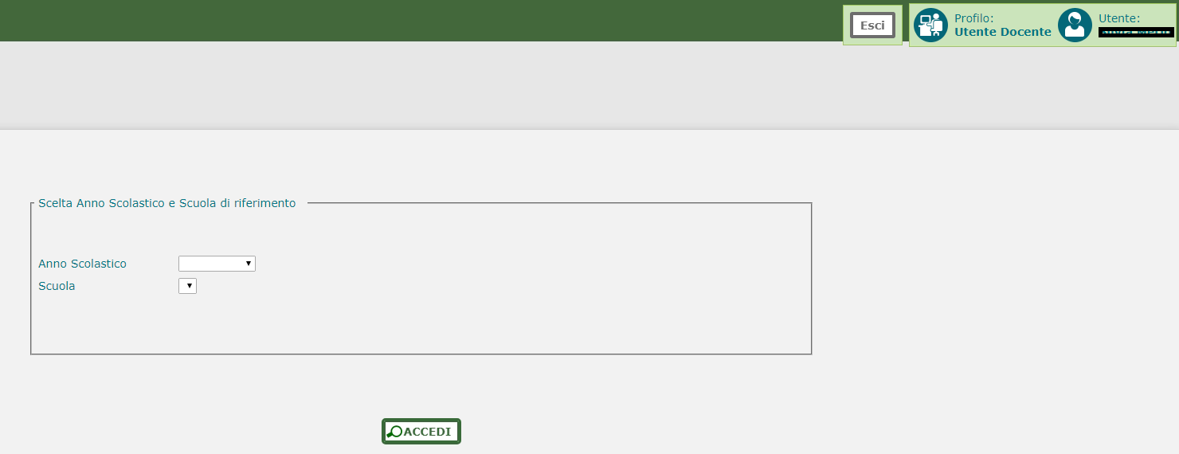

Indicato anno e scuola per cui operare si accede alle funzioni.
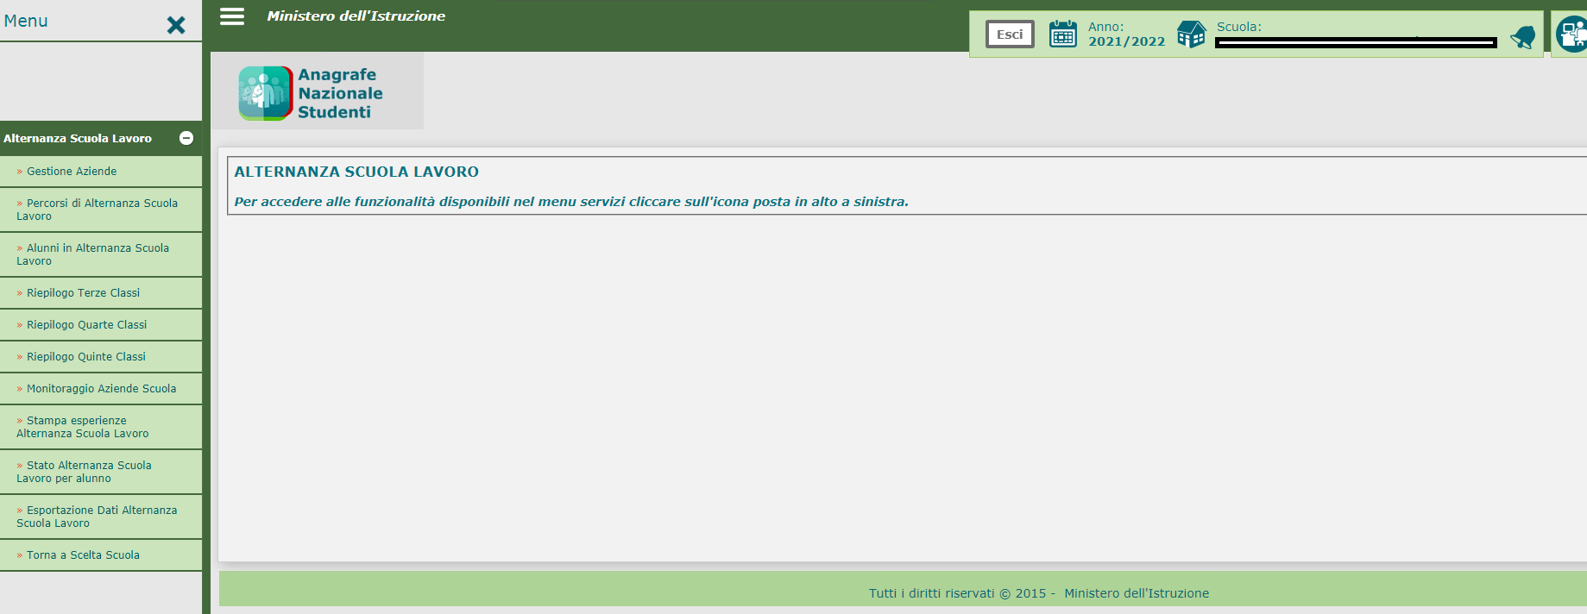
Il docente abilitato a lavorare in piattaforma per una o più classi può gestire i dati di alternanza degli alunni: censimento delle aziende/sedi abilitate ad erogare percorsi di alternanza, gestione delle informazioni relative ai percorsi di alternanza, informazioni di abbinamento alunni a percorsi di alternanza. La visibilità e la gestione delle informazioni dei docenti sono in ogni caso limitate alle sole classi di competenza.
Il processo di rilevazione prevede più fasi di lavoro:
• Censimento Aziende e sedi di erogazione percorsi di alternanza scuola lavoro
• Gestione percorsi di alternanza scuola lavoro
• Gestione frequenza percorsi di alternanza scuola lavoro
La voce del menu Alternanza Scuola Lavoro, presenta le sotto voci: Gestione Aziende, Percorsi di Alternanza Scuola Lavoro, Alunni in Alternanza Scuola Lavoro, Riepilogo terze classi, Riepiloghi quarte classi, Riepiloghi quinte classi, Monitoraggio Aziende Scuola, Stampa esperienze Alternanza Scuola Lavoro, Stato Alternanza Scuola Lavoro per alunno, Esportazione Dati Alternanza Scuola Lavoro che vengono di seguite descritte.
Gestione Aziende
Selezionando la voce di menu “Gestione Aziende” il sistema propone una schermata finalizzata alla registrazione delle Aziende/sedi di erogazione dei percorsi di alternanza scuola lavoro, relative ad aziende con le quali l’istituzione scolastica ha stipulato convenzioni. Dalla voce di menu è possibile ottenere l’elenco delle Aziende registrate a sistema; il docente può modificarne le informazioni o cancellarle.
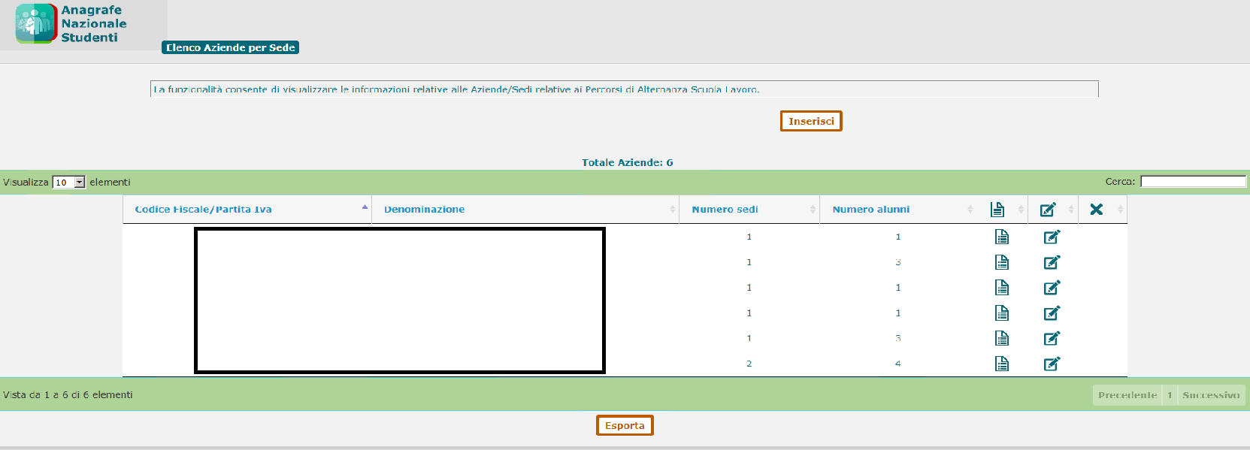

La schermata sotto consente di ricercare l’Azienda nel sistema con codice fiscale o la denominazione (anche parziale).
Se l’azienda desiderata è presente in elenco la si può selezionare e procedere con l’inserimento definendo anche la/le relativa/e sede/i.
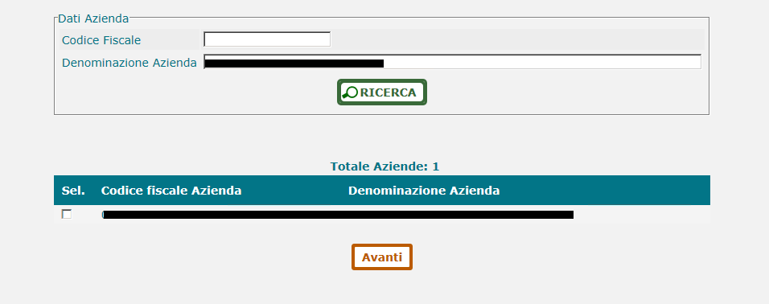
È possibile effettuare le modifiche utilizzando la seguente schermata, che segnala all’utente tramite appositi pulsanti le operazioni in corso su ogni singola modifica dei dati, le modifiche verranno salvate azionando il pulsante “Salva”.
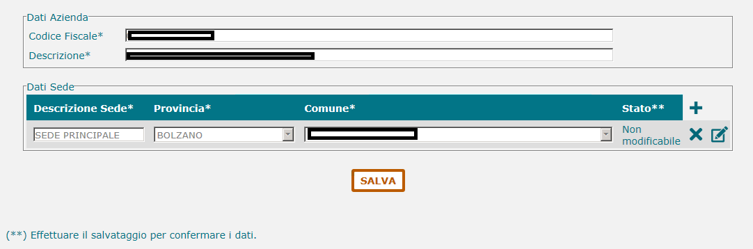
Di seguito un esempio relativo alle operazioni possibili:
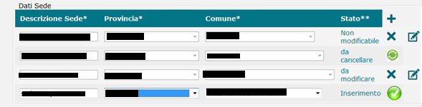
- la prima sede non è modificabile perché ad essa sono già stati associati percorsi con alunni
- per la seconda sede è stato selezionato il tasto perché si intende cancellarla (il Salva confermerà la cancellazione). Se non si vuole più cancellarla (prima di premere il tasto Salva) è possibile il ripristino con il tasto 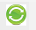
- per la terza sede è stata richiesta la modifica con il tasto
- per inserire la quarta sede è necessario premere il tasto 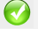

Se l’azienda non è presente in anagrafica, la scuola la può registrare utilizzando la seguente schermata
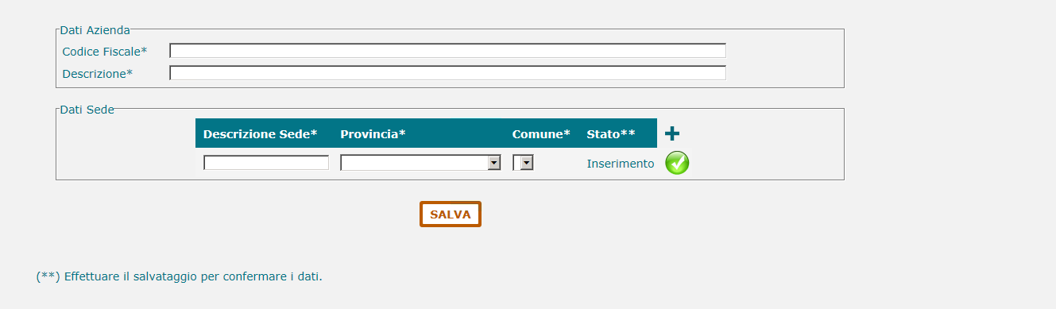
La scuola dovrà inserire le informazioni obbligatorie indicate con l’asterisco, una volta indicata l’azienda di riferimento è necessario definire la sede di riferimento, in termini di descrizione sede, provincia, comune.
Alla richiesta di salvataggio le informazioni dell’azienda e della relativa sede vengono registrate a sistema. Si precisa che per una stessa Azienda le scuole possono inserire più sedi di erogazione dei percorsi di alternanza, utilizzando lo stesso codice fiscale/partita IVA ed inserendo nell’apposita sezione i dati della sede effettiva presso la quale gli studenti svolgono l’attività di alternanza.

Percorsi di Alternanza Scuola Lavoro
Selezionando la voce di menu “Percorsi di Alternanza Scuola Lavoro” il sistema propone una schermata finalizzata alla visualizzazione e alla registrazione dei percorsi di alternanza scuola lavoro, previsti dall’istituzione scolastica che ha stipulato convenzioni con aziende operanti
Dalla voce di menu è possibile ottenere l’elenco dei percorsi registrati dalla scuola.
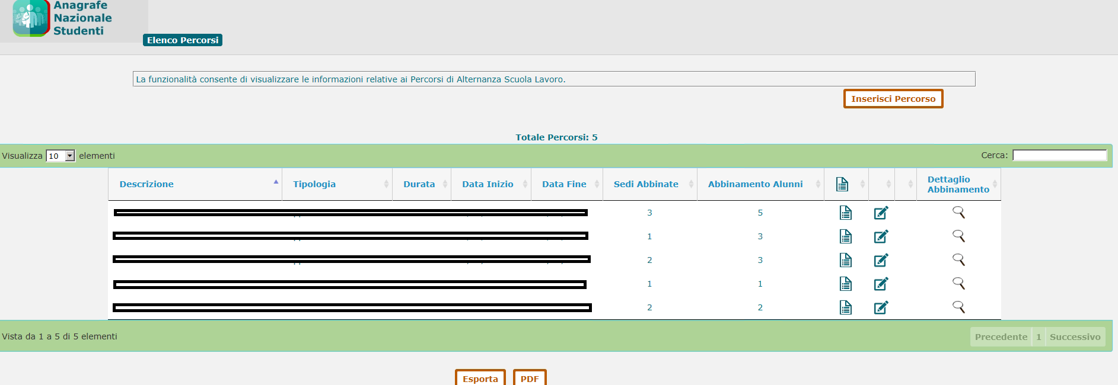
Nella schermata vengono visualizzate le informazioni riassuntive relative ai percorsi, utilizzando i pulsanti di azione a destra nella schermata è possibile visualizzare e modificare i dati relativi al singolo percorso e visualizzare il dettaglio degli alunni.
La schermata sotto mostra la visualizzazione sul singolo percorso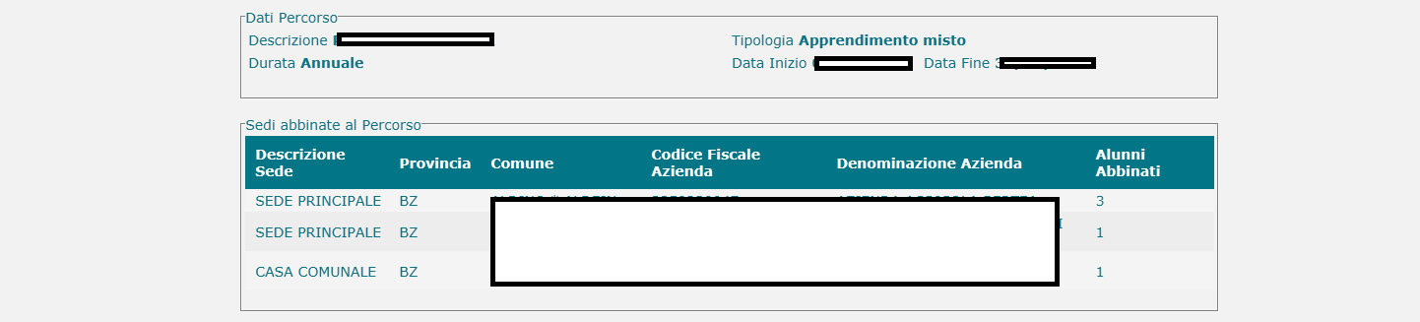

Inserimento di un percorso
La schermata è composta da due sezioni: “Dati Percorso” e “Sedi abbinate al Percorso”. In fase di inserimento di un percorso di Alternanza Scuola Lavoro è necessario valorizzare i campi obbligatori, caratterizzati dalla presenza dell’asterisco accanto alla descrizione del campo.
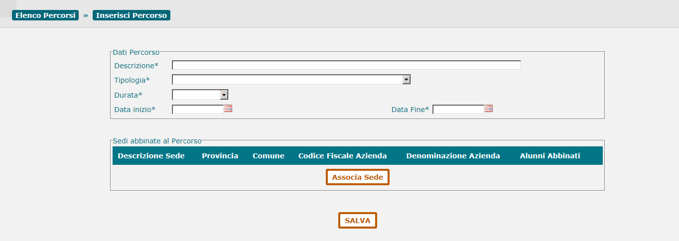
La prima sezione “Dati Percorso” è utile per acquisire le informazioni identificative del percorso ASL.
I dati da compilare in fase di inserimento sono:
- descrizione (si tratta di un testo libero, indicante il nome del percorso ASL attribuito dalla scuola per identificare univocamente il percorso)
- tipologia (selezionare una delle opzioni proposte)
- durata (selezionare una delle opzioni proposte)
- data inizio del percorso ASL
- data fine del percorso ASL
La seconda sezione “Sedi abbinate al Percorso” consente alla scuola di abbinare ad un percorso una o più sedi da scegliere tra quelle censite dalla scuola tramite il pulsante “Associa sede”. Utilizzando il tasto ‘Associa sede’ disponibile in tale sezione, è possibile visualizzare in una apposita finestra l’elenco delle sedi censite e selezionare quelle da associare al percorso.
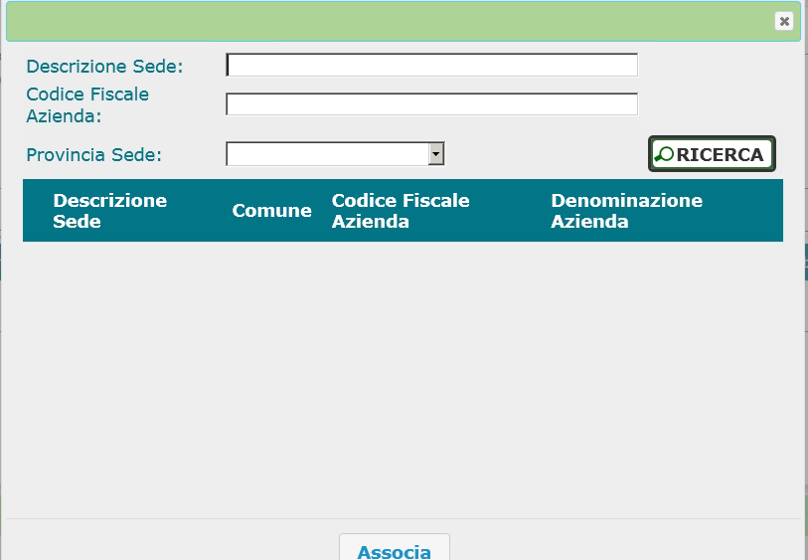

Modifica e cancellazione di un percorso
La scuola può agire in modifica o cancellazione sui percorsi già registrati una volta selezionato quello di interesse. Con la funzione di “Modifica percorso” la scuola può variare le informazioni generali oppure aggiungere o eliminare le sedi abbinate al percorso. Per eliminare una sede abbinata al percorso bisogna utilizzare il tasto ‘Rimuovi sede’ e richiedere il salvataggio delle informazioni.
Tale operazione è possibile solo se la sede non è stata associata ad alunni per il percorso di riferimento.
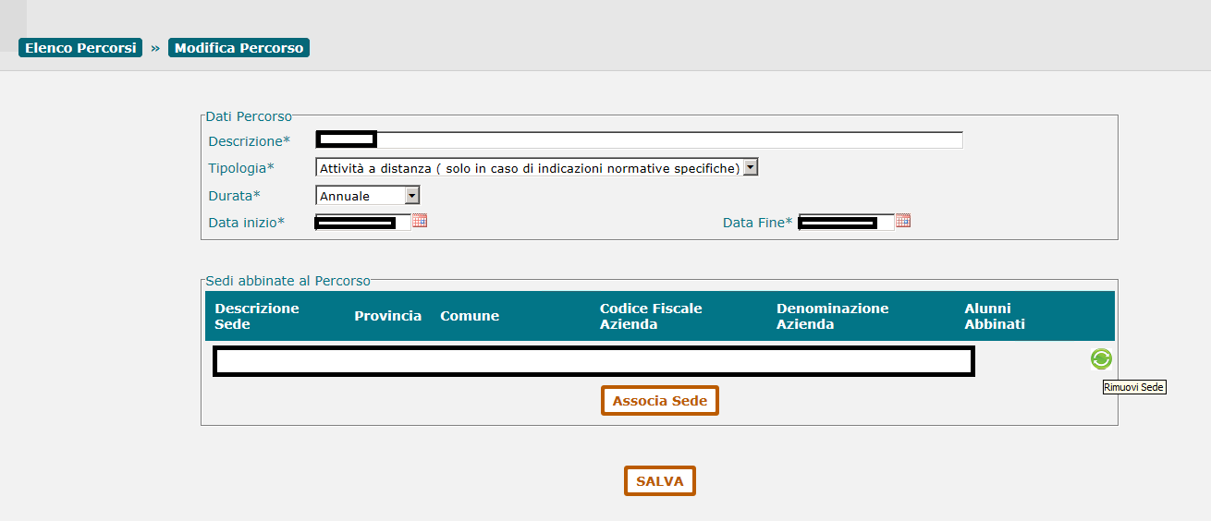

È possibile cancellare un percorso dall’elenco utilizzando l’apposito tasto; tale operazione è possibile solo se il percorso selezionato non è abbinato ad alunni

Alunni in alternanza scuola lavoro
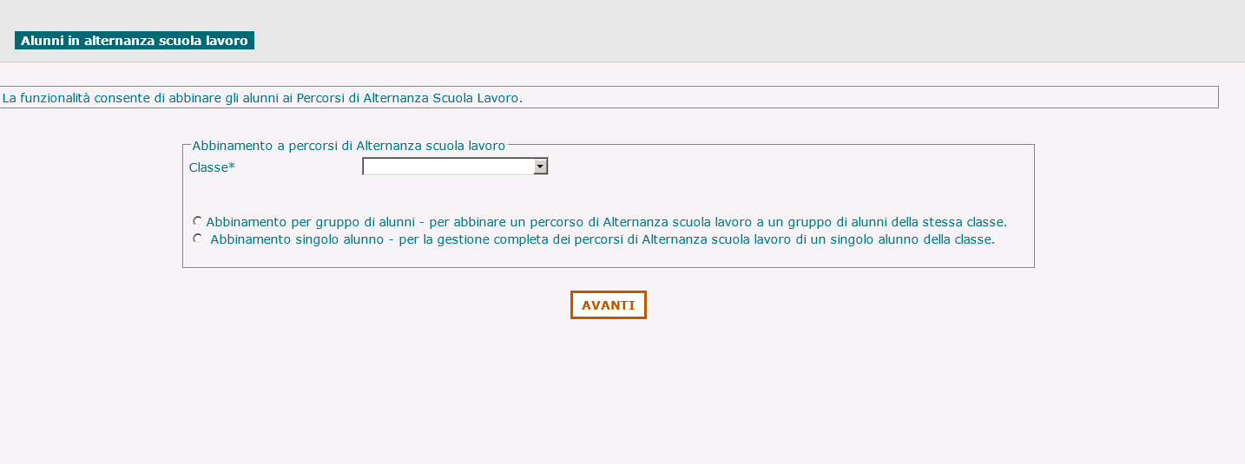
Selezionando la voce di menu “Alunni in alternanza scuola lavoro” il sistema visualizza una schermata per abbinare i percorsi ASL definiti in precedenza agli alunni. Una volta selezionata la classe di frequenza di interesse, la scuola può procedere all’abbinamento singolo dell’alunno o all’abbinamento per un gruppo di alunni.

Le schermate seguenti mostrano, nell’ordine, l’abbinamento per gruppo di alunni e l’abbinamento per singolo alunno

abbinamento per gruppo di alunni
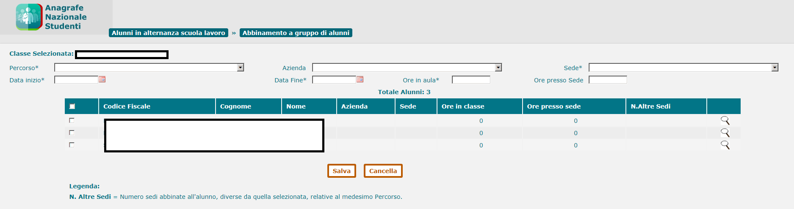
abbinamento per singolo alunno
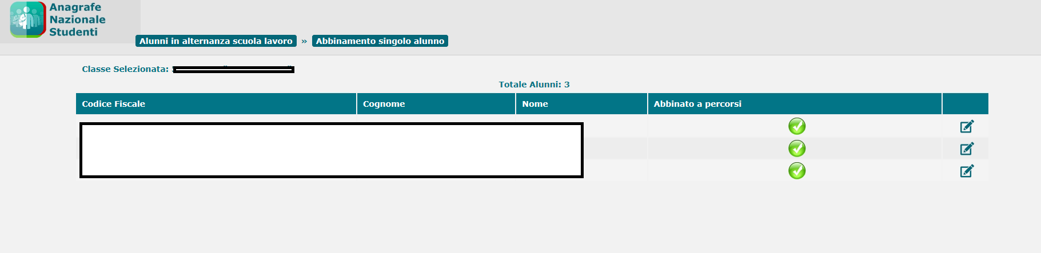
Utilizzando il tasto in riga si accede al dettaglio abbinamenti Alunni.
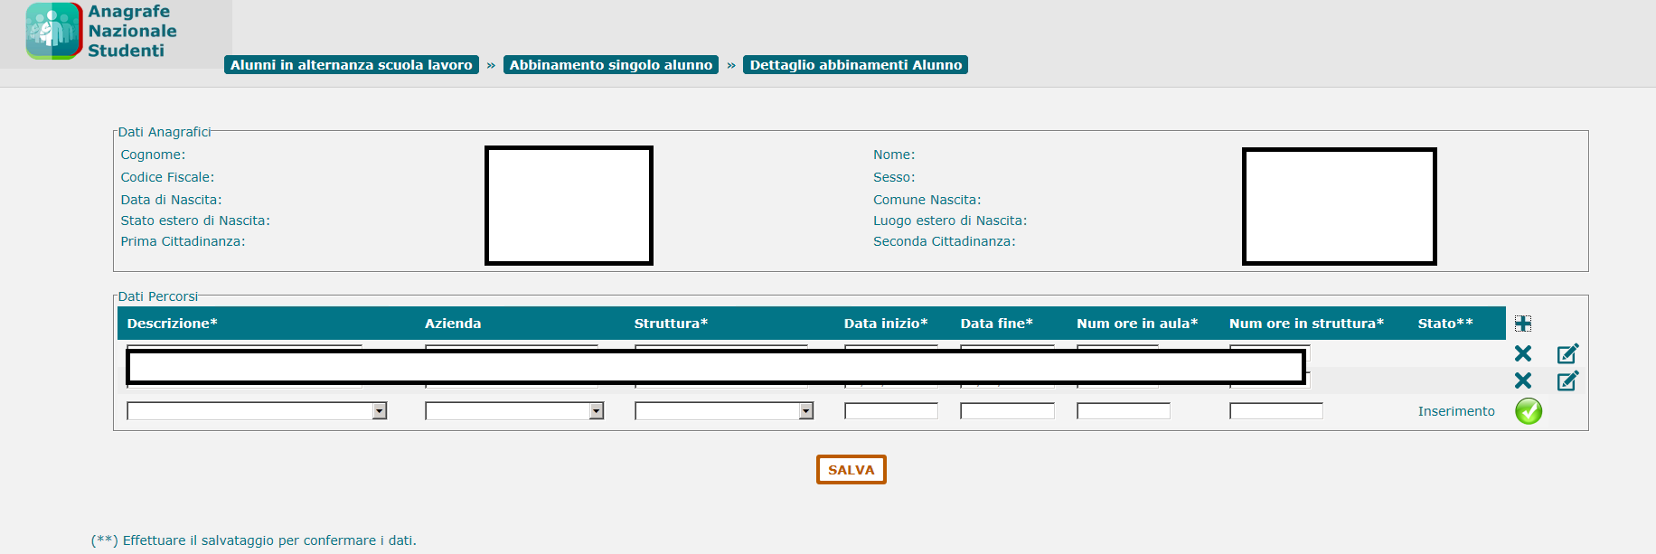
Qualora si voglia cancellare o modificare abbinamenti già registrati a sistema è possibile utilizzare i tasti in riga.

Riepilogo dati alternanza terze classi
Selezionando la voce di menu “Riepilogo Dati Alternanza Terze Classi” il sistema prospetta un cruscotto contenente i dati di sintesi per ciascuna classe del terzo anno di corso

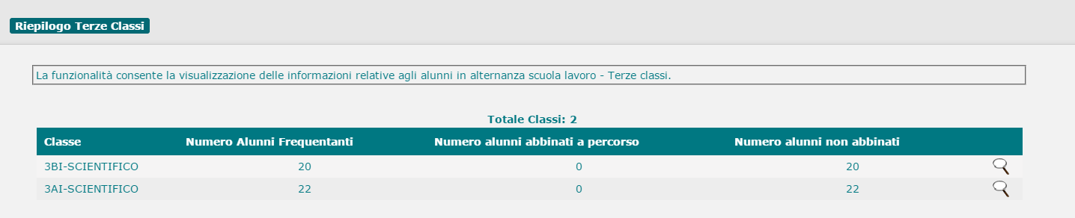

Riepilogo dati alternanza quarte classi
Selezionando la voce di menu “Riepilogo Dati Alternanza Quarte Classi” il sistema prospetta un cruscotto contenente i dati di sintesi per ciascuna classe del quarto anno di corso
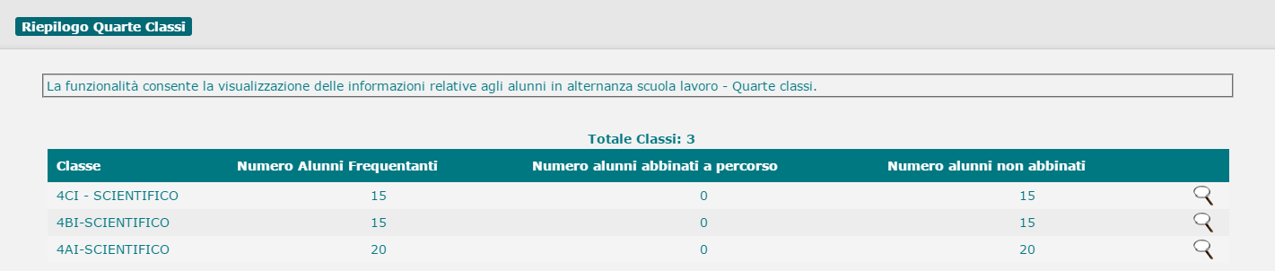

Riepilogo dati alternanza quinte classi
Selezionando la voce di menu “Riepilogo Dati Alternanza Quinte Classi” il sistema prospetta un cruscotto contenente i dati di sintesi per ciascuna classe del quinto anno di corso
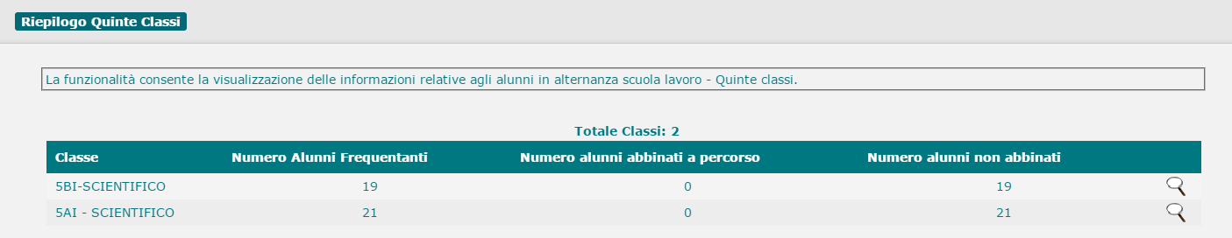
Monitoraggio Aziende Scuola
La funzionalità di monitoraggio presenta tutte le informazioni relative ad aziende utilizzate dalla scuola nella definizione di Percorsi di Alternanza Scuola Lavoro.
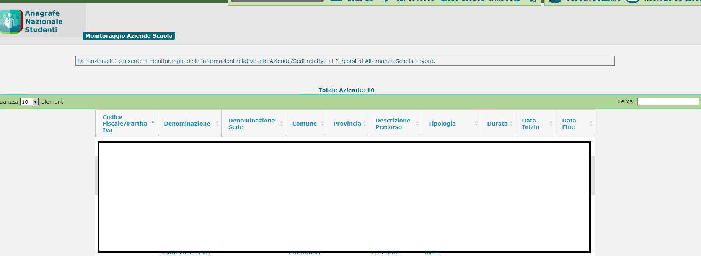

Stampa esperienze Alternanza Scuola Lavoro
La funzione presenta, selezionata la classe desiderata, le informazioni delle esperienze di Alternanza Scuola Lavoro per ciascun alunno della classe frequentante un percorso definito dalla scuola. È possibile richiedere la stampa delle stesse.
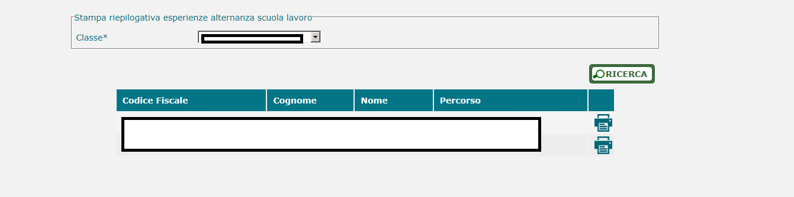

Stato Alternanza Scuola Lavoro per alunno
La funzione presenta, selezionata la classe desiderata, il riepilogo di tutte le informazioni delle esperienze di Alternanza Scuola Lavoro per ciascun alunno frequentante la classe in termini di percorso frequentato, sede di erogazione, date di frequenza e ore erogate in azienda ed in aula, percentuale di completamento rispetto al monte ore previsto. Utilizzando il tasto in riga si accede al dettaglio delle informazioni.

Esportazione Dati Alternanza Scuola Lavoro
La funzione permette l’esportazione dei dati di alternanza riferiti agli alunni desiderati. L’utente richiede l’elenco degli alunni frequentanti una sede, sezione, anno di corso (facoltativo) e per ciascun alunno presente in elenco può richiedere l’esportazione di tutte le informazioni di alternanza.
